КОНСУЛЬТАЦИЯ ДЛЯ РОДИТЕЛЕЙ:

«НЕСТАНДАРТНОЕ ФИЗКУЛЬТУРНОЕ ОБОРУДОВАНИЕ СВОИМИ РУКАМИ»

Ни для кого не секрет, что здоровье ребенка у каждого родителя стоит на первом месте. Наиболее эффективным и доступным средством увеличения потенциала здоровья является физическая культура и, прежде всего, двигательная активность. Мы на практике убеждаемся в снижении интереса детей к двигательной активности, их малоподвижности, нежеланию принимать участие в подвижных играх. Что приводит к росту заболеваемости.
Как сделать так, чтобы мир движений стал, действительно привлекательным, интересным для детей и родителей? В решении этой проблемы в нашей группе мы используем нестандартное оборудование, изготовленное своими руками, которое позволяет быстро и качественно формировать двигательные умения и навыки и способствует повышению интереса к физкультурным занятиям, делают более разнообразными движения детей, развивают творчество и фантазию. Занятия с нестандартным оборудованием могут носить как развлекательный характер, так и тренировочный характер; их можно организовывать в форме игровых, сюжетных, тематических, учебно-тренировочных занятий. Новизна заключается в необычной форме и красочности нестандартного оборудования, которые привлекают внимание детей и повышают их интерес к выполнению основных движений и упражнений и способствуют высокому эмоциональному тонусу во время занятий. Изготовленное нестандартное оборудование малогабаритное и достаточно универсальное, легко обрабатывается. Оно легко трансформируется при минимальных затратах времени и его можно использовать как в условиях помещений, так и на улице. Нестандартное оборудование – это дополнительный стимул активизации физкультурно-оздоровительной работы. Поэтому, оно, никогда не бывает лишним и скучным. Для педагогов и родителей, я предлагаю несколько примеров нестандартного физкультурного оборудования, которые легко можно изготовить своими руками.

«БИЛЬБОКЕ»
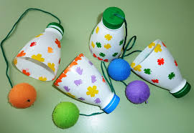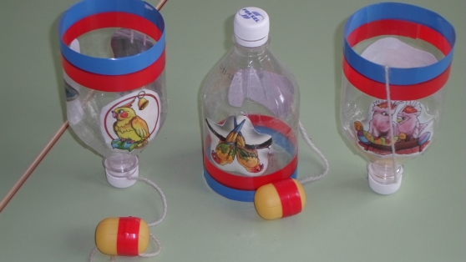
Материал: верхняя часть пластиковых бутылок, контейнер от «киндер-сюрприза» или мячик, цветная нить или ленточка.
Цель: Совершенствование умения подбрасывать предмет вверх или ловить его; развивать глазомер, быстроту реакции, координация движений предплечья кисти и пальцев, ловкости, меткости, глазомера, произвольности поведения, быстроты реакции. Воспитание упорства, настойчивости, позитивного духа соперничества, формирование навыков самоконтроля.
Вариант использования: Дети подбрасывают контейнер вверх и бутылочкой ловят его. Если поймали — молодцы!
Игры «Кто самый ловкий?», «Попади в цель», игры соревновательного характера.

«ВЕСЁЛЫЕ КАРАНДАШИ»
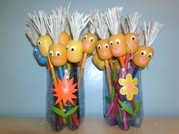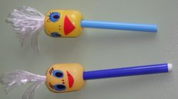
Материал: оборудование изготовлено из цветных карандашей или фломастеров, контейнер от киндер- сюрприза.
Цель: способствовать профилактике плоскостопия, массаж стоп. Улучшение кровообращения в пальцах, кистях рук и предплечий.
Варианты использования: Массаж ладоней (вращение ствола карандаша между ладонями), массаж кончиков пальцев, массаж тыльной стороны и внутренней стороны ладони. Массаж стоп, поднимание карандаша пальцами ног. Использование в качестве атрибутов.

«МАССАЖНЫЕ ПЕРЧАТКИ»
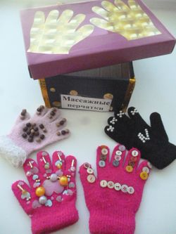
Материал: Перчатки, бусы, пуговки, нитки с иголкой.
Цель: Повышение общего тонуса организма (помогают оказывать позитивное влияние на рост и развитие детского организма, снимают усталость, улучшают циркуляцию крови, успокаивают нервную систему дошкольников). Укрепление иммунитета и улучшения эмоционального состояния ребёнка.
Использование: Дети делают массаж всех частей тела себе и друг дружке.

«КОСИЧКИ»
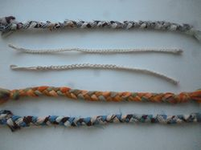
Материал: Полоски ткани, сделанные из детских колготок, поясов, заплетены в косичку; концы зафиксированы.
Цель: Развитие двигательной активности, ловкости движений, массаж стоп.
Использование: для ОРУ, для подвижных игр, как атрибуты, ходьба по косичкам, при обучении прыжкам на двух ногах. Игра «Ловишки с хвостиками»: Ведущий - «ловишка» догоняет игрока и забирает у него хвостик-косичку, прикреплённую сзади на спине игрока (за пояс).
«МЕШОЧКИ»
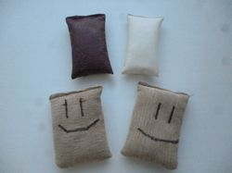
Материал: Плотная ткань или кожзаменитель, песок или соль 150 и 200 грамм.
Цель: Развитие метательных навыков с разного расстояния и из разных положений, развитие силы рук .Воспитание позитивного духа соперничества.
Использование: Для занятий ОРУ и подвижных игр. Игра «Кто дальше бросит?», «Кто быстрее соберет?», «Веселые догонялки». Дети стоят в кругу, передают друг другу 2 мешочка. Цель игры: мешочки не должны встретиться, догнать друг друга. В соревнованиях, в качестве эстафетной палочки

«ФЕЙЕРВЕРК В БУТЫЛКЕ»
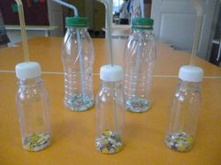
Материал: Пластиковая бутылка, наполненная конфетти, фольгой, кусочками пенопласта и т.д., в которой проделываются дырки. Трубочка для коктейля.
Цель: Учить правильному дыханию (вдох через нос, выдох через рот).
Использование: Ребенок дует в трубочку, вставленную в крышку. Дыхательные упражнения, в игровой деятельности.

«МОТАЛКИ»
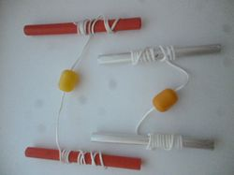
Материал: Палки, шнур, упаковки от киндер-сюрпризов, сшитый из ткани круг, веревки.
Цель: Развивать мелкую моторику рук, ловкость, быстроту движений. Воспитание упорства, настойчивости, позитивного духа соперничества.
Использование: Можно использовать в свободной игровой деятельности, в соревнованиях. Дети наматывают шнур с привязанным киндером на палочку.
Игра «Кто быстрей?».

«БАЛАНСИР»
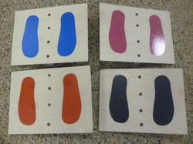
Материал: Фанера, палка, самоклеющаяся пленка.
Цель: Развитие координации движений, равновесия, профилактика плоскостопия.
Использование: Для занятий ОРУ. Игра «Кто дольше удержит равновесие?»

«КОЛЬЦЕБРОСЫ»
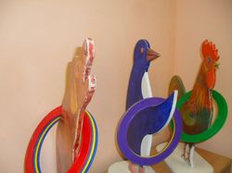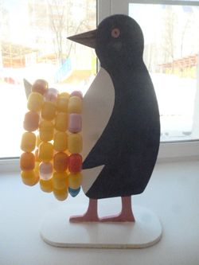
Материал: Деревянные фигурки, кольца.
Цель: Координация движений предплечья и кисти руки, ловкости, меткости, глазомера, произвольности поведения, быстроты реакции. Воспитание упорства, настойчивости, позитивного духа соперничества, формирование навыков самоконтроля.
Использование: В свободной игровой деятельности, в индивидуальной работе, в соревнованиях.

«АТРИБУТЫ: ФЛАЖКИ, ЛЕНТОЧКИ, ПЛАТОЧКИ, ХВОСТЫ»
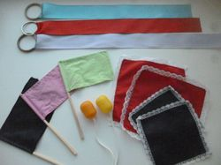
Материал:
Цель: Развитие двигательных умений и навыков.
Использование: В свободной игровой деятельности, в индивидуальной работе, в соревнованиях .Для занятий ОРУ, подвижных игр, для выполнения танцевальных упражнений, для дыхательной гимнастики.

«ТРЕНАЖЕРЫ ДЛЯ ЛАЗАНИЯ»
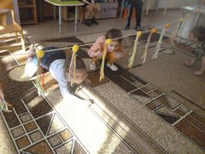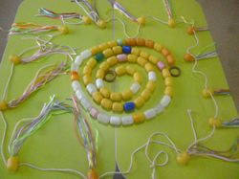
Материал: Бельевая веревка на которую нанизаны упаковки от киндер-сюрпризов, на концах закреплены кольцами.
Цель: Совершенствовать умение перепрыгивать, пролезать через предмет. Укрепление мышц ног. Развитие быстроты и ловкости. Воспитание упорства, настойчивости, позитивного духа соперничества, формирование навыков самоконтроля.
Использование: Для лазания прямо и боком, для перешагивания, ползания между канатами, перебрасывание предметов через натянутый канат. При проведении подвижных игр

«ТРЕНАЖЕРЫ-ЭСПАНДЕРЫ»
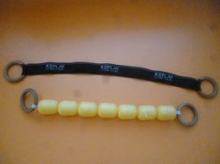
Материал: Кольца, широкая резинка, упаковка от киндер-сюрприза.
Цель: Для развития различных групп мышц.
Использование: В свободной игровой деятельности, в индивидуальной работе, в соревнованиях , для занятий ОРУ.
Желаем вам творческих успехов!

Инструктор по физической культуре:
Кожуханова Ольга Владимировна.

